Самостоятельная работа 1
Тема: Определение классов

Задание 2

Создайте в Visual Studio проект консольного типа.
Определите в проекте класс, описывающий вектор в трёхмерном пространстве.
Информация о векторе: https://ru.wikipedia.org/wiki/Вектор_(математика)

Класс должен включать:
конструктор с параметрами в виде списка координат x, y, z
метод, вычисляющий длину вектора по формуле:
метод, вычисляющий скалярное произведение этого вектора с другим по формуле:
метод, вычисляющий векторное произведение с другим вектором:
Переопределение метода ToString(), возвращающий строковое представление вектора в формате: vec (x:число ; y:число ; z:число)

В методе Main() создайте два экземпляра класса, описывающего вектор. Используя конструктор задайте для каждого экземпляра, его каждому полю/свойству значения. Используя метод ToString() получите строковое представление каждого объекта. Выведите в консоль полученные строковые представления объектов.
Рассчитайте модули (длины) векторов и выведите в консоль результат с текстовым сообщением, поясняющим, что это длины векторов.
Рассчитайте скалярное произведение векторов и выведите в консоль результат с текстовым сообщением, поясняющим, что это результат скалярного произведения векторов.
Рассчитайте векторное произведение векторов и выведите в консоль результат с текстовым сообщением, поясняющим, что это результат векторного произведения векторов.

Листинг класс Vector3D:

class Vector3D
{
public double X { get; set; }
public double Y { get; set; }
public double Z { get; set; }
public Vector3D(double x, double y, double z)
{
X = x;
Y = y;
Z = z;
}
public double GetLength()
{
return Math.Sqrt(X * X + Y * Y + Z * Z);
}
public double ScalarProduct(Vector3D other)
{
return (X * other.X + Y * other.Y + Z * other.Z);
}
public Vector3D Composition(Vector3D other)
{
return new Vector3D (Y * other.Z - Z * other.X, Z
* other.X - X * other.Z, X * other.Y - Y * other.X);
}
public override string ToString()
{
return $"Vector3D: ({X}, {Y}, {Z})";
}
}

Листинг main:

class Program
{
static void Main(string[] args)
{
Vector3D myVector = new Vector3D(x: 34.43, y: 43.43, z: 34.43);
Vector3D other = new Vector3D(x: 43.34, y: 43.34, z: 43.43);

Console.WriteLine($"Расчет длины векторов: " + myVector.GetLength());
Console.WriteLine($"Расчет скалярного произведения: "
+ myVector.ScalarProduct(other));
Console.WriteLine($"Расчет произведения: "
+ myVector.Composition(other));

Console.ReadKey();
}

}

Результат в консольном окне:

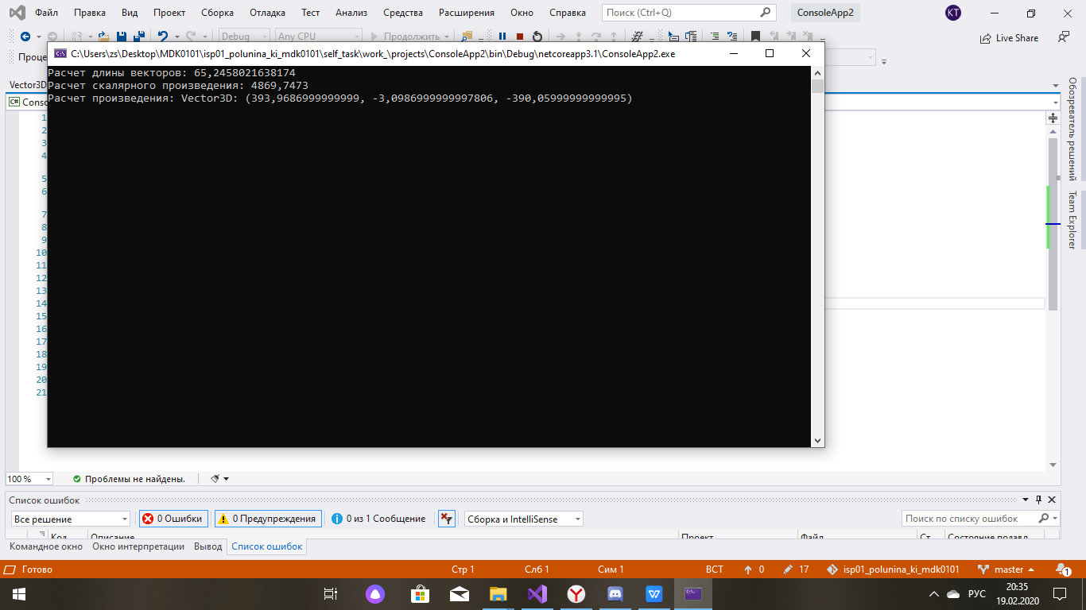
Рисунок 1.1 - Вывели в консоль.

